

**מדריך תחזוקה**

מנחה הפרויקט: פרופ' עופר עציון  
מנטור מקצועי: נוקי בן שושן

מגישים: רומן שולמן, אייל שדה

המסמך מוגש כחלק מחובות ההגשה של פרויקט הגמר בחוג למערכות מידע ניהוליות במכללה האקדמית עמק יזרעאל.

**תוכן עניינים**

*1.* סקירה כללית 3

2. טכנולוגיות וכלים 4

3.מבנה המערכת 5

3.1 ארכיטקטורת התכנה 5

3.2 מודל מחלקות 6

3.3 מודל מסד הנתונים 7

4. בניית המערכת 8

5.התקנת המערכת 15

# סקירה כללית



**המערכת מתוכננת לעקוב (בעזרת חיישנים) אחר שגרת החיים של המשתמשים בה   
בזמן–אמת, 24 שעות 7 ימים בשבוע, להתריע על התרחשויות שונות ולהזכיר להם על אירועים שונים.   
ה**מערכת מורכבת מהצד הפיזי (מערך חיישנים, רכזות חיישנים, מחשב נייח לעיבוד המאורעות וכ"ו) וצד התוכנה – אפליקצית ניהול המאורעות.  
המשתמש העיקרי, לפי רצונו, יכול לנהל בצורה אקטיבית את המאורעות, או לחלוטין לא לשנות בכלל את התצורה שנקבעה בזמן התקנת המערכת (ע"י טכנאים).

תיאור פונקציונאלי של אפליקצית טמל"ה

**המערכת כוללת מספר פונקציות עיקריות לביצוע ע"י המשתמשים:**

**ניהול רשימת אנשי קשר (הוספת חדש, עריכה או מחיקה של איש קשר קיים).**

**ניהול רשימת מצבים או אירועים (הוספת חדש, עריכה או מחיקה של אירוע קיים).**

**בנוסף לכך, טכנאים המטפלים במערכת, ייכלו בנוסף לפונקציות אלה:**

**לשנות קונפיגורציה פיזית של חיישנים (להוסיף או להוריד).**

**לראות דו"חות פעילות חיישנים ומאורעות.**

1. **טכנולוגיות וכלים**

* מחשב מרכזי שיותקן בבית המשתמש, ישמש להרצה של אפליקציית ניהול המערכת – קליטת אותות מחיישנים, עיבודם, הפעלת התראות לפי תבניות מוגדרות.
* לשליחת התראות יש צורך בחיבור אינטרנט לכן נדרש כרטיס רשת או כרטיס רשת אלחוטי (כ' רשת בד"כ מובנה בלוח אם של המחשב).
* מערכות ההפעלה עליה נבדק פיילוט של מערכת היא Microsoft Windows 7/10 בזמן שגירסאות אחרות כגון Windows 8 או XP גם הן יתאימו.
* גירסת שרת מסד הנתונים: MySQL server 5.6.12 .
* סביבת הפיתוח: Microsoft Visual Studio Ultimate 2012
* שפות תכנות: C# .
* ספריות פנימיות: System, System.Collections.Generic, System.ComponentModel, System.Data, System.Drawing, System.Linq, System.Text, System.Threading.Tasks, System.Windows.Forms, MySql.Data.MySqlClient.
* ספריות חיצוניות: Calendar.NET (למראה של משימות מתוכננות), מקורו באתר [http://www.codeproject.com](http://www.codeproject.com/Articles/378900/Calendar-NET?fid=1710324&df=90&mpp=25&prof=False&sort=Position&view=Normal&spc=Relaxed&fr=26" \l "xx0xx)

1. **מבנה המערכת**
   1. ארכיטקטורת התכנה

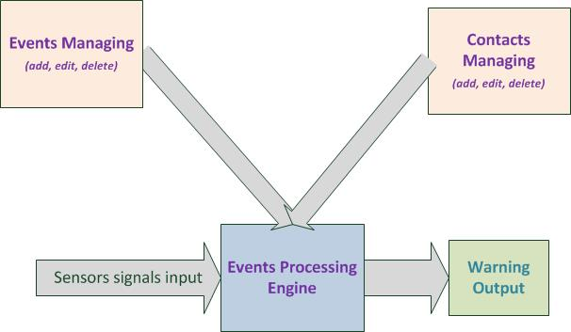

**בתוכנית ישנם 4 מודולים עיקריים:**

* **מודול ניהול(תכנון) מאורעות** – הוספת מאורעות חדשים, עריכה או מחיקה של קיימים.
* **מודול ניהול אנשי קשר** – הוספת אנשי קשר חדשים, עריכה או מחיקה של קיימים.
* **מודול של מנוע עיבוד האירועים** – אחראי לקבלת אותות מחיישנים ועיבודם.
* **מודול הוצאת התראות למשתמש** – אחראי לשליחת התראות למשתמש בדרך שנקבעה בתבנית האירוע.

# מודל מחלקות

אנשי קשר **(מס' סידורי, שם פרטי, שם משפחה, מס' טלפון, מייל, מס' סידורי של מסוף הודעות).**

רשימת חיישנים **(מס' סידורי, שם (תיאור) של חיישן, סטאטוס של חיישן ).**

רשימת מאורעות **(מס' סידורי, שם (תיאור) של אירוע, תאריך התחלה, זמן התחלה, משך האירוע**[1]**, חזרתיות**[2]**, מס' חיישן ראשון, מס' חיישן שני, סטאטוס האירוע**[3]**, עדיפות האירוע**[4]**, משך הפעלה רציפה של חיישן ראשון, משך הפעלה רציפה של חיישן שני, מס' סידורי איש קשר ראשון, מס' סידורי איש קשר שני, מס' סידורי איש קשר שלישי, דרך התקשרות עם איש קשר ראשון**[5]**, דרך התקשרות עם איש קשר שני, דרך התקשרות עם איש קשר שלישי ).**

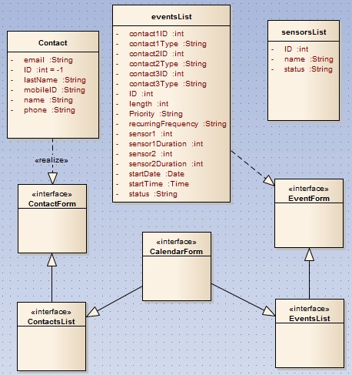

## מודל מסד הנתונים

אנשי קשר **(מס' סידורי, שם פרטי, שם משפחה, מס' טלפון, מייל, מס' סידורי של מסוף הודעות).**

רשימת חיישנים **(מס' סידורי, שם (תיאור) של חיישן, סטאטוס של חיישן ).**

רשימת מאורעות **(מס' סידורי, שם (תיאור) של אירוע, תאריך התחלה, זמן התחלה, משך האירוע, חזרתיות, מס' חיישן ראשון, מס' חיישן שני, סטאטוס האירוע, עדיפות האירוע, משך הפעלה רציפה של חיישן ראשון, משך הפעלה רציפה של חיישן שני, מס' סידורי איש קשר ראשון, מס' סידורי איש קשר שני, מס' סידורי איש קשר שלישי, דרך התקשרות עם איש קשר ראשון[6], דרך התקשרות עם איש קשר שני, דרך התקשרות עם איש קשר שלישי ).**

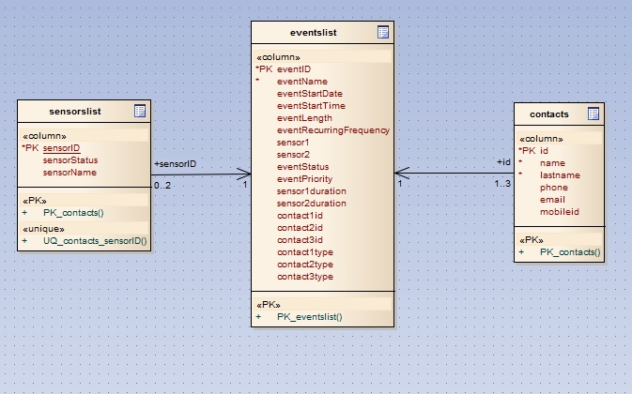

מקרא:

שם כתוב בפונט מודגש – שם של טבלה/מחלקה (לדוגמא - אנשי קשר).

שדה מודגש בקו רציף – מפתח ראשי בטבלה (לדוגמא - מס' סידורי).

שדה מודגש בקו מקוקו – מפתח זר (לדוגמא - **מס' סידורי איש קשר שלישי**).

# בניית המערכת

סביבת העבודה Visual Studio יוצרת הרבה קבצי הגדרות המקשרות בין חלקים שונים בפרויקט. להלן רשימות הקבצים ביחד עם הצגת עץ התיקיות, שבהן הקבצים נמצאים של **קוד המקור**. ישנן תיקיות זהות מבחינת הקבצים שנמצאים בהן, כגון תיקיות Debug, Release שנצאות בתיקיות OBJ ו-BIN, או תיקיות TempPE שנצאות בתיקיות Bin\Debugו- Bin\Release.

יש לציין שכל תיקיות וקבצים אלה נועדו למפתחי תוכנה, ו**הם לא יופיעו במחשב המערכת בבית הלקוח**. אצל הלקוח יהיו רק שני קבצים **Final Project.exe** (שם זמני לפיילוט המערכת) ו-**Calendar.dll** (ספריה חיצונית לניהול לוח שנה).

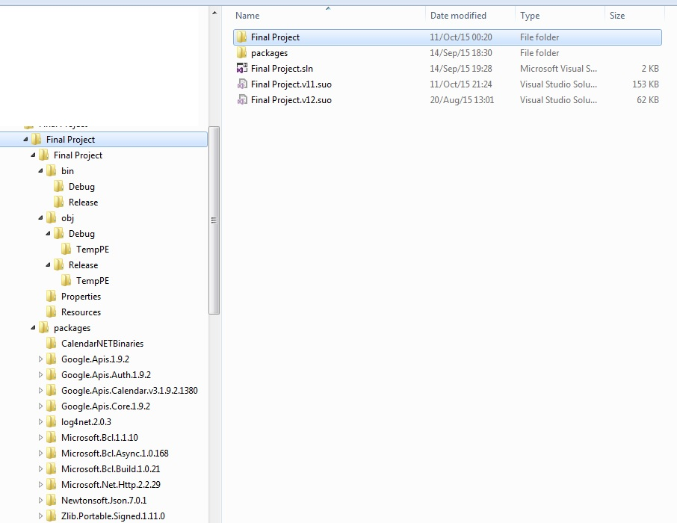

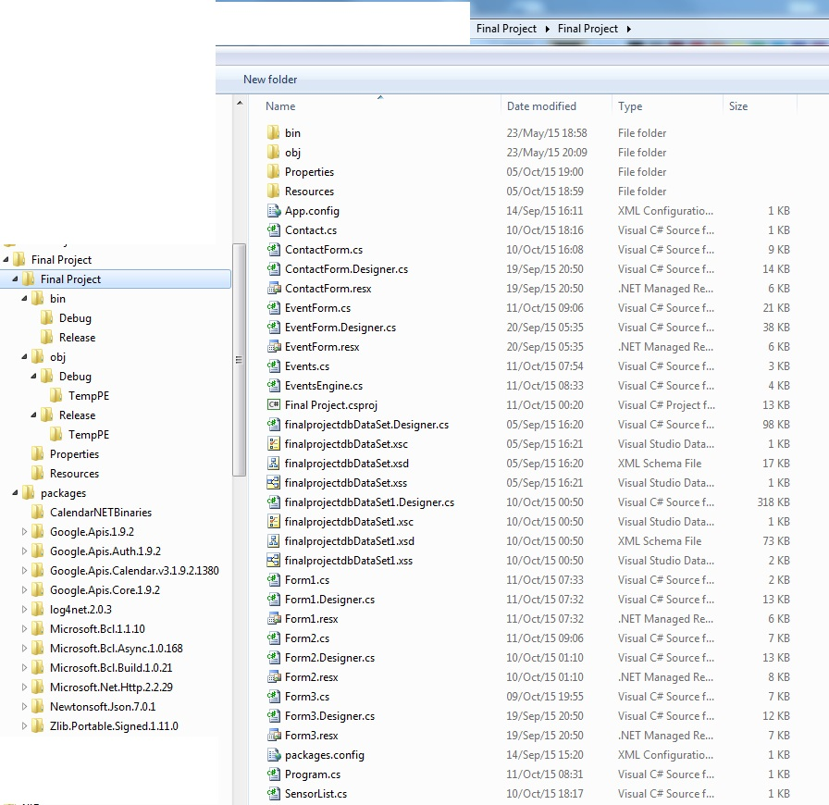

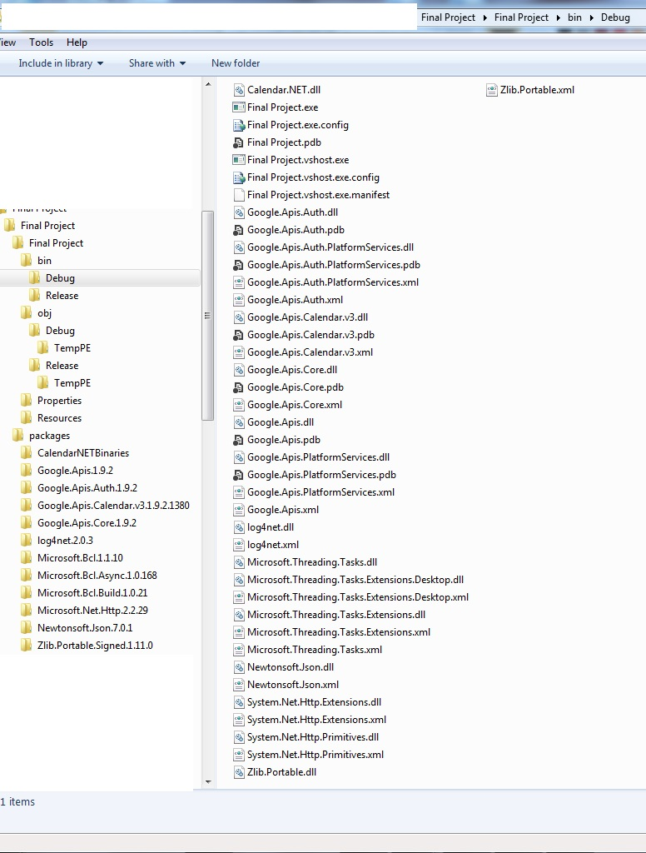

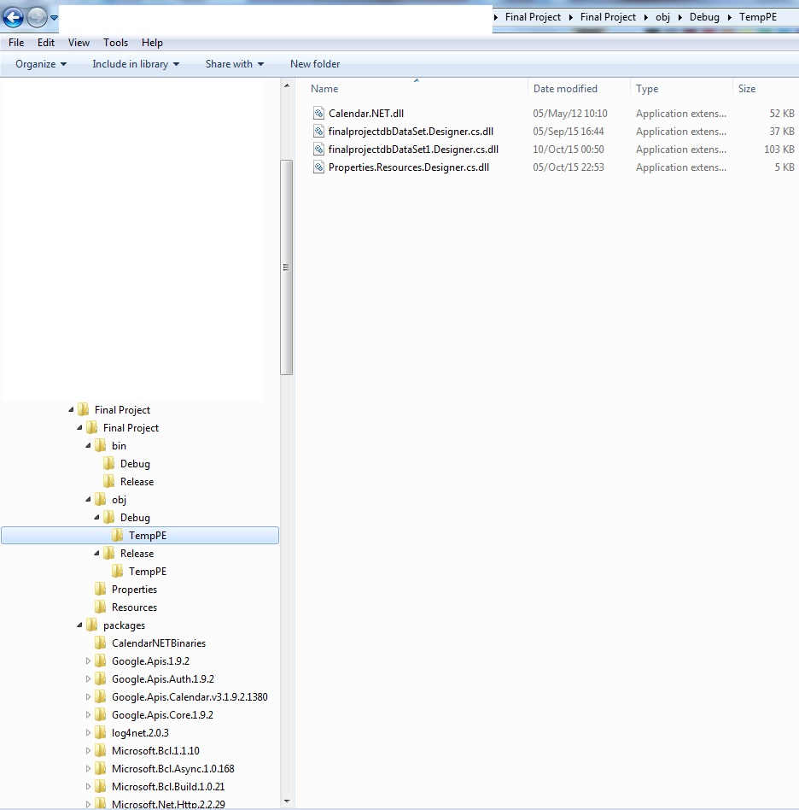

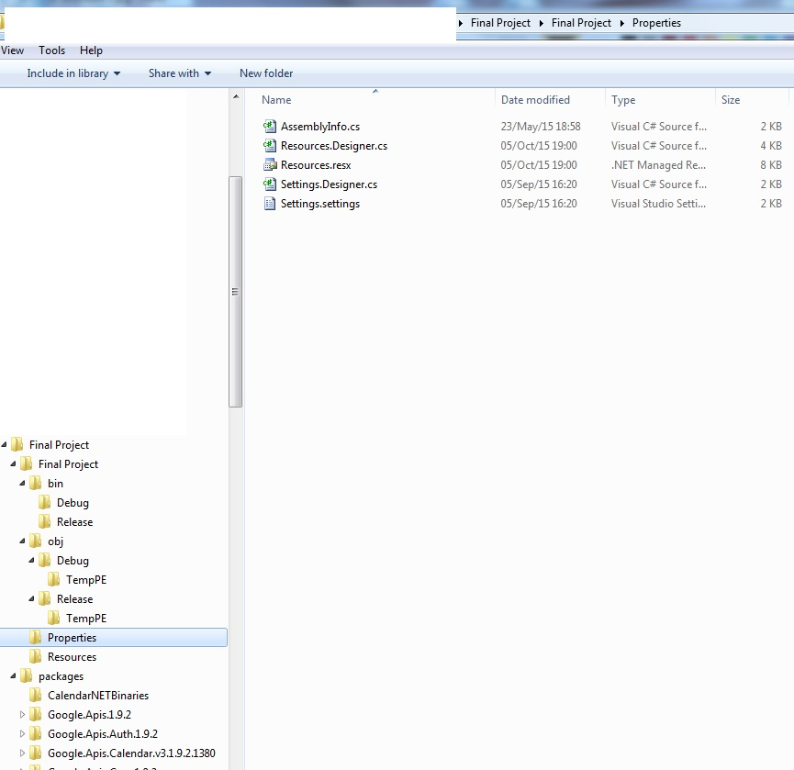

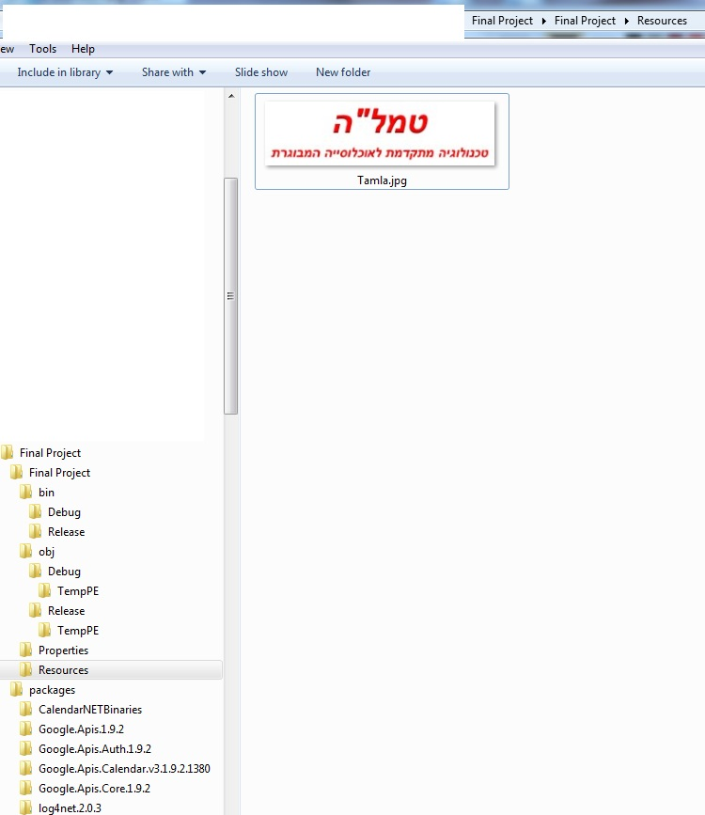

# התקנת המערכת

על המחשב המרכזי יש להתקין MySQL WorkBench לצורך ניהול בסיס נתונים. התוכנה נועדה לשימוש של טכנאים, לבדיקות תקינות בסיס נתונים הן בזמן היצאות פיזית ליד מחשב הלקוח או בזמן שליטה מרחוק.

1. משך זמן בו האירוע אפשרי. לדוגמא, האירוע "שינה בלילה" אפשרי בין השעות 22:00 לבין 08:00 למחרת. ז"א, משך הזמן שלו הוא 10 שעות.
2. ימים בשבוע, שבו האירוע אפשרי. לדוגמא, האירוע "שינה בלילה" אפשרי בכל ימי השבוע. אירוע אחר יכול להיות חד-פעמי (רק באותו יום), או רק בימי חמישי למשל.
3. פעיל/מחוק/מיוחד.
4. רמות חשיבות האירוע. לדוגמא, אזהרה על פליטת גז במטבח היא בעלת עדיפות עחיונה, כי מווה סכנה לחיים.
5. מתוכננים 3 דרכי התקשרות עם איש קשר – מסוף ההודעות,SMS או E-Mail. בשדה זה יצויין איזו דרך התקשרות נבחרה.
6. מתוכננים 3 דרכי התקשרות עם איש קשר – מסוף ההודעות,SMS או E-Mail. בשדה זה יצויין איזה דרך התקשרות נבחרה.